询价文件

一、项目名称及内容
1.项目单位:合肥市政文外滩物业管理有限公司
2.项目名称:采购上汽通用五菱荣光新卡2023款1.5L单排加长版标准型
3.项目编号：2023zwwtcgb029号
6.项目内容: 详见货物需求 (附件一)
7.项目概算: 5.6万元（超概算报价无效）
8.报价方式:有效最低价法
9.付款方式：合同签订后，供方需方开具合同总价款全额的增值税专用发票给需方；需方在初步确定货物无明显瑕疵、无明显质量问题且收到发票后十个工作日内支付货款（款项的支付不视为对供方提供产品等履约行为符合本协议约定，不影响需方就产品质量问题等供方违约行为根据本协议约定及相关法律规定向供方主张权利）。货款支付方式：对公转账。
二、投标人资格
1.具有独立承担民事责任的能力；
2.本项目不接受联合体投标
3.具有整车销售等相关资质
三、投标报名
1.报名日期：2023年12月16日上午09:00至2023年12月18日下午17:00
2.报价时间：2023年12月19日上午10：00前将报价单连同营业执照和相关资质证明密封盖章送至合肥市政文外滩物业管理有限公司
四、联系方法
招 标 人：合肥市政文外滩物业管理有限公司
地 址：合肥市政务区习友路翠庭园门面房030号
联 系 人：李强 电话：0551-63530812

附件一.货物需求
品牌 | 上汽通用五菱2023款荣光新卡加长单排标准型 1.5排量 两座
车型图片 | 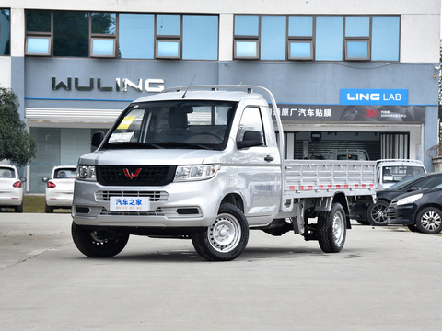
型号 | LZW1028LEQUH
发动机型号 | LAR
发动机排量 | 1.5L
发动机功率(KW) | 75
轴距（mm） | 3350
排放标准 | 国六B
变速系统 | 5挡手动
制动系统 | 前盘式/后鼓式
出产地 | 重庆/柳州
防抱死制动系统 | ABS
轮毂 | 铁
轮胎规格 | 195/70 R15
外廓尺寸(mm) | 5500*1760*1970
货箱尺寸（mm） | 3300*1650*360
前/后驻车雷达 | 前-/后●
驾驶辅助影像 | 倒车影像
中控彩色屏幕 | 触控液晶屏
空调控制方式 | 手动空调

